***-- Pentru fiecare casă, să se afle, pentru fiecare client care a folosit-o,  
-- totalul sumelor din facturi achitate și neachitate, și id-urile acelor facturi.  
  
-- Notă: această operație este o denormalizare a bazei de date.  
-- Acest lucru este inevitabil, deoarece cerința specifică să se actualizeze  
-- noua coloana cu informații din schema, deci este calculată  
-- din date deja existente in tabel, deci introduce redundanță.  
  
-- O listă de ID-uri de facturi. Keyword-ul %TYPE nu pare să meargă aici.*CREATE TYPE lista_facturi IS TABLE OF NUMBER(20);  
/  
*-- Activitatea unui client la o anumită casă - facturile achitate și neachitate, si sumele.*CREATE TYPE activitate_client IS OBJECT (id_client NUMBER(10), suma_achitate NUMBER(10), suma_neachitate NUMBER(10), achitate lista_facturi, neachitate lista_facturi);  
/  
*-- Lista activităților tuturor clienților la o casă.*CREATE TYPE lista_activitate IS TABLE OF activitate_client;  
  
ALTER TABLE CASE  
ADD activitate_clienti lista_activitate  
DEFAULT lista_activitate()  
NESTED TABLE activitate_clienti STORE AS NESTED_case_lista_activitate  
(NESTED TABLE achitate STORE AS NESTED_case_lista_activitate_NESTED_achitate,  
 NESTED TABLE neachitate STORE AS NESTED_case_lista_activitate_NESTED_neachitate);  
  
DECLARE  
 SUBTYPE st_id_client IS FACTURI.id_client%TYPE;  
 SUBTYPE st_id_casa IS FACTURI.id_casa%TYPE;  
 TYPE info_factura IS RECORD ( id_factura FACTURI.id_factura%TYPE,  
 id_casa st_id_casa,  
 id_client st_id_client,  
 status FACTURI.status%TYPE,  
 suma_facturare FACTURI_CONTIN_PRODUSE.pret_facturare%TYPE);  
 v_factura info_factura;  
 v_casa_curenta st_id_casa := NULL;  
 v_activitate activitate_client := NULL;  
 PROCEDURE *init_activitate*(casa IN st_id_casa, client IN st_id_client) IS  
 BEGIN  
 v_casa_curenta := casa;  
 v_activitate := activitate_client(client, 0, 0, lista_facturi(), lista_facturi());  
 END;  
 PROCEDURE *save_activitate* IS  
 BEGIN  
 IF v_activitate IS NULL  
 THEN  
 RETURN;  
 END IF;  
 INSERT INTO TABLE(SELECT ACTIVITATE_CLIENTI FROM CASE WHERE ID_CASA = v_casa_curenta)  
 VALUES (v_activitate);  
 v_activitate := NULL;  
 v_casa_curenta := NULL;  
 END;  
BEGIN  
 FOR v_factura IN (SELECT id_factura, id_casa, id_client, status, *SUM*(pret_facturare) suma_facturare  
 FROM FACTURI  
 JOIN FACTURI_CONTIN_PRODUSE  
 USING (id_factura)  
 GROUP BY (id_factura, id_casa, id_client, status)  
 ORDER BY id_casa, id_client, id_factura)  
 LOOP  
 IF v_activitate IS NULL OR v_activitate.ID_CLIENT != v_factura.ID_CLIENT OR v_casa_curenta != v_factura.ID_CASA  
 THEN  
 *save_activitate*();  
 *init_activitate*(v_factura.ID_CASA, v_factura.ID_CLIENT);  
 END IF;  
 IF v_factura.STATUS = 'achitat'  
 THEN  
 v_activitate.suma_achitate := v_activitate.suma_achitate + v_factura.suma_facturare;  
 v_activitate.ACHITATE.EXTEND;  
 v_activitate.ACHITATE(v_activitate.ACHITATE.LAST) := v_factura.ID_FACTURA;  
 ELSIF v_factura.STATUS = 'neachitat'  
 THEN  
 v_activitate.suma_neachitate := v_activitate.suma_neachitate + v_factura.suma_facturare;  
 v_activitate.NEACHITATE.EXTEND;  
 v_activitate.NEACHITATE(v_activitate.NEACHITATE.LAST) := v_factura.ID_FACTURA;  
 ELSE  
 DBMS_OUTPUT.*PUT_LINE*('WARNING: status factura "'||v_factura.STATUS||'" necunoscut');  
 END IF;  
 END LOOP;  
 *save_activitate*();  
END;  
/  
  
SELECT *\** FROM CASE;  
  
ALTER TABLE CASE  
DROP COLUMN activitate_clienti;  
  
DROP TYPE lista_activitate;  
DROP TYPE activitate_client;  
DROP TYPE lista_facturi;**

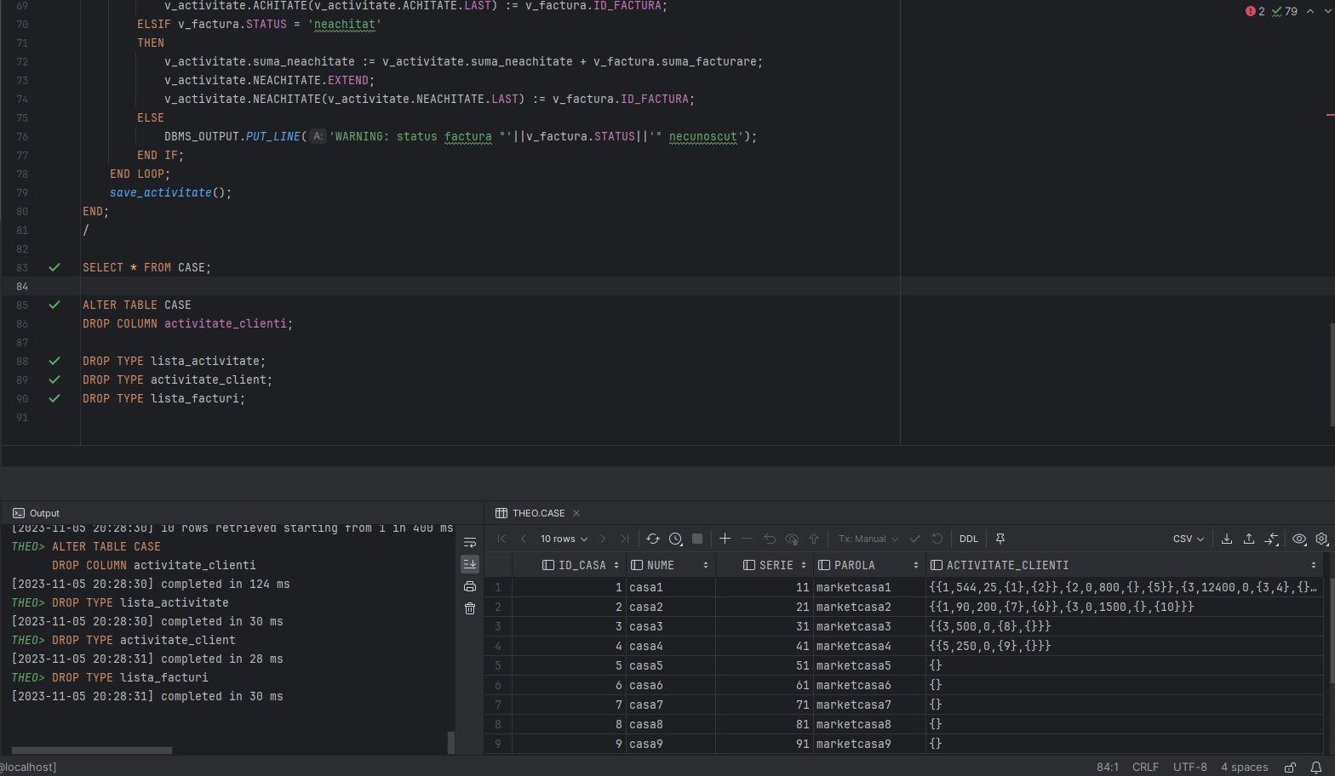Datagrip afișeaza o eroare de sintaxă, dar asta e fiindcă nu înțelege sintaxa NESTED TABLE…STORE AS. Codul a rulat fără probleme.